中國文化大學108年度微學分課程 成果紀錄表

申請系/組 | 中國文化大學大學儲備軍官訓練團教育中心
課程名稱 | 孫子兵法
課程內容 | 主辦單位：中國文化大學大學儲備軍官訓練團教育中心  課程日期：108年0427、0504、0511、0518、0525日  課程地點：大恩301  授課教師：施順生副教授  鐘點規劃 (學分/時數/鐘點)：0.6/13/13  參與人數： 25 人（教師 1 人、學生 18人、行政人員 0 人、校外 6人）  課程內容：1.孫子兵法概論(1/13)。2.始計篇(4/13)。3.作戰篇(7/13)。4.謀攻篇(10/13)。5.兵勢篇(13/13)。  執行成效：令學生了解兵法原理並加入實務經驗始能融會貫通。
活動照片 | 活動照片電子檔名稱 | 活動照片內容說明
 | 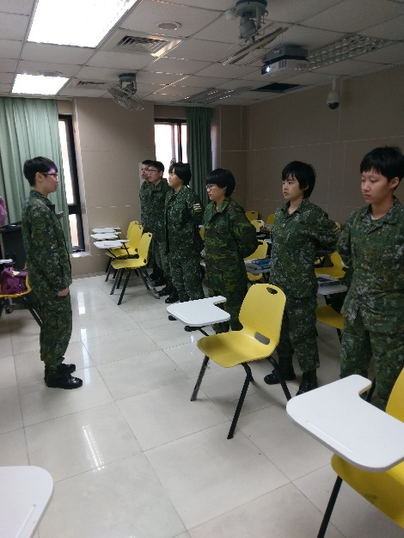 | 上課講解
 | 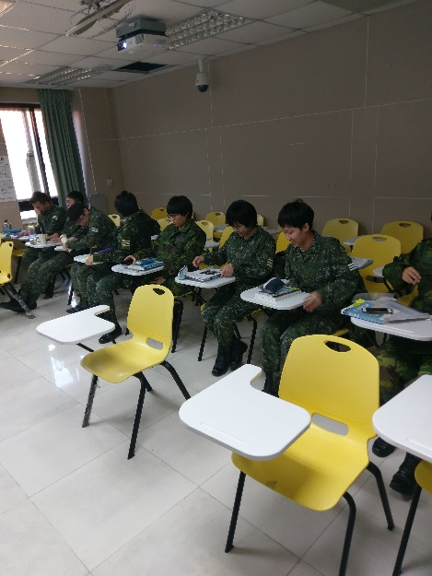 | 課堂測驗
 | 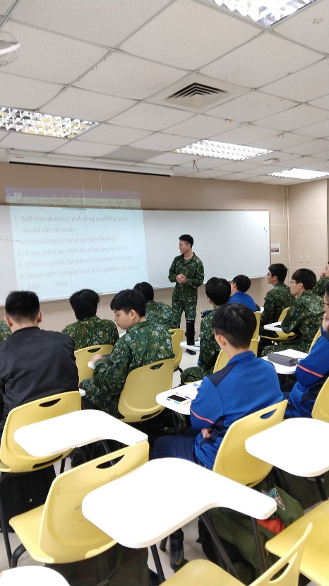 | 實務應用分享

